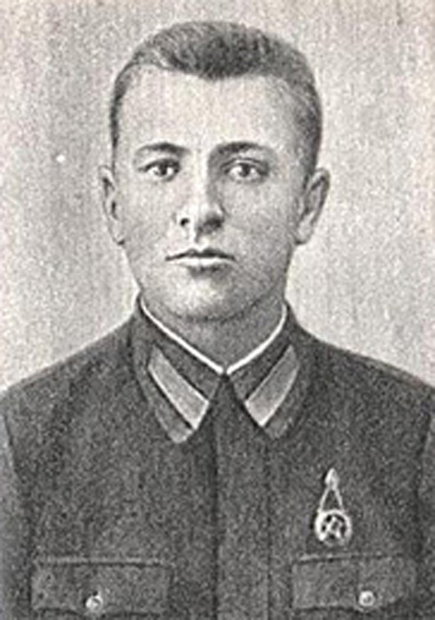

**СИРОТКИН Федор Алексеевич**

Родился в деревне Истрахово Кинешемского района. Учился в Ильинской средней школе, до призыва в армию работал инспектором исполкома Ильинского сельсовета. В армию был призван Кинешемским райвоенкоматом в 1941 году.  
В декабре 1943 в бою под Невелем артиллерийский расчет под командованием Ф.А.Сироткина в течение суток удерживал свой рубеж. В бою в районе д.Печане артиллеристы отбили три атаки пехоты, уничтожив при этом свыше сорока гитлеровцев, два станковых пулемета, одно противотанковое орудие. В битве за деревню Ясиновец, когда хорошо замаскированные фашистские пулеметы открыли ураганный огонь по нашим пехотинцам, Федор Сироткин выкатил свое орудие на прямую наводку и уничтожил 5 вражеских пулеметов, помог наступающему подразделению пехоты без потерь занять населенный пункт.  
10 ноября 1944 года в сражении за небольшую латвийскую деревушку Цельмы Сироткин смело выдвинул свое орудие на открытую позицию, помог пехоте отбить атаку противника, истребив до тридцати гитлеровцев и четыре вражеских пулемета. Когда немцы бросились в очередную контратаку и приблизились вплотную к батарее, парторг Сироткин из пулемета в упор расстрелял до двадцати фашистов и спас свое орудие. В этом бою вражеский снаряд оборвал жизнь отважного артиллериста.  
Старшему сержанту Федору Алексеевичу Сироткину, командиру орудия 171-го истребительного противотанкового артполка 18-й отдельной Краснознаменной истребительно-противотанковой бригады РГТ в марте 1945 года было присвоено звание Героя Советского Союза (посмертно).

Похоронен он на латвийской земле, в двадцати пяти километрах от г.Салдуса.

(Российская Федерация, Ивановская область, «Книга Памяти», том 3, город Кинешма и Кинешемский район, Иваново, областное книжное издательство «Талка», 1995 г.)

**ПУТЬ АРТИЛЛЕРИСТА**

Ещё не успел забрезжить декабрьский рассвет, как воздух взорвался ураганным гулом, земля застонала от разрывов. Проснулись в землянке бойцы. Без сил свалившиеся после вчерашнего боя в нерасстегнутых шинелях, полушубках и касках. Вчера стало известно, что противник на узком участке сосредоточил две отборные дивизии СС, чтобы отрезать войска 3-й ударной армии, глубоко вклинившиеся в неприятельское расположение в районе Невеля. И вот оно началось…  
Полчаса бушевал над землей огненный вихрь. И едва он переместился в глубину, командир орудия старший сержант Федор Сироткин подал команду:  
- Расчет, к орудию!  
Вскоре на изрытом воронками снежном поле зачернели цепи гитлеровцев.  
- По пехоте, огонь!..  
Слаженно действует расчет. Снаряд за снарядом летят в гущу вражеских цепей, навечно прижимая гитлеровцев к земле. Но появляются новые цепи. Одна из них приближается к орудию. В дело вступают ручные пулеметы и автоматы. А когда фашисты поднимаются в атаку, артиллеристы отбиваются гранатами. Неся тяжелые потери, враг откатился. Но ненадолго. Для артиллеристов в этот день не было передышки. Противник бросал все новые и новые подразделения. В грохоте боя Сироткин непрерывно кричал уже осипшим голосом:  
-Огонь! Огонь!..  
Ствол орудия дышал жаром, попадавшие в него комья снега мгновенно превращались в пар. Фашисты не раз подходили вплотную к орудию, но расчет выдерживал их натиск и отбивал все атаки.  
Вечером, когда бой закончился, перед огневой позицией Сироткина валялось свыше сотни фашистских трупов.  
Такой же напряженный, но более короткий бой произошел ранним апрельским утром 1944 года в районе Печане. В течение часа противник силою до трех рот пехоты трижды атаковал огневые позиции орудия. Артиллеристы под командованием Сироткина успешно отбивали все атаки, уничтожив при этом два станковых пулемета, одно противотанковое орудие и истребив свыше сорока гитлеровцев.  
Вражеские позиции вокруг деревни Ясиновец были сильно укреплены и хорошо замаскированы. Фашистские пулеметы открыли такой ураганный огонь, что нашим пехотинцам нельзя было поднять головы. Федор Сироткин выкатил свое орудие за линию стрелковой цепи. Прямой наводкой он уничтожил пять вражеских пулеметов. Смелые, решительные действия артиллеристов помогли нашим стрелковым подразделениям овладеть деревней Ясиновец без потерь.  
В Латвии путь артиллеристам преградила небольшая, но глубоководная река Лиелексте, на западном берегу которой укрепился враг. Сироткин подкатил орудие к сеемому берегу, с дистанции 300 метров уничтожил два неприятельских пулемета, прикрыл переправу через реку наших пехотинцев. И пока стрелки вели за плацдарм, артиллеристы сколотили плот, перебросили орудие через реку и, наступая в боевых порядках пехоты, уничтожили еще четыре неприятельских пулемета.  
10 ноября 1944 года близ небольшой деревушки Цельмы гитлеровцы числом до роты внезапно поднялись в контратаку против нашего подразделения. И тут парторг батареи Сироткин не растерялся. Он смело выдвинул орудие на открытую огневую позицию и помог стрелкам успешно отбить вражескую контратаку. При взятии Цельмы орудие Сироткина также находилось в боевых порядках. Оно уничтожило четыре вражеских пулемета и до 30 гитлеровцев. А когда противник перешел в контратаку и вплотную приблизился к батарее, Сироткин взял ручной пулемет у раненого подносчика и повел из него огонь. Расстрелял в упор более 20 фашистов и спас свое орудие. В этом бою вражеский снаряд оборвал жизнь отважного артиллериста.  
Указом Президиума Верховного Совета СССР гвардии старшему сержанту Сироткину Федору Алексеевичу посмертно было присвоено звание Героя Советского Союза.  
Федор Сироткин похоронен на латвийской земле, в 25 километрах от города Салдуса. В Салдусе ему воздвигну памятник. Средняя школа в селе Ильинском Кинешемского района, воспитавшая отважного артиллериста, носит имя Федора Сироткина.

(«Честь свою не уронили.» Иваново. «Новая Ивановская газета», 2005 год. Посвящается 60-летию Победы.)